Generationenforum:

„Frag die Alten – Frag die Jungen.“

Projektskizze für Verein Generationenbeziehungen
7.3.2012, Peter Haberstich, Kampaweb/Kampagnenforum

Zusammenfassung
Der Verein Generationendialog provoziert oder veranstaltet pro Jahr 6 Ereignisse, mit denen in der medialen Öffentlichkeit je ein Thema (oder eine Frage) aufs Tapet kommt, welches die Beziehung zwischen verschiedenen Generationen betrifft.

Die Themen können von interessierten Personen vorgängig auf einer Social-Media-Plattform vorgeschlagen werden. Dort werden sie von anderen Interessierten bewertet und kommentiert. Die Themen oder Fragen mit den besten Bewertungen oder meisten Kommentaren werden vom Verein nach Ablauf einer Frist ausgewählt und zu einem Ereignis verarbeitet.

Die Ereignisse können in verschiedenen Formen stattfinden. Je nach dem, was für die Lancierung und Führung der öffentlichen Diskussion des Themas am besten geeignet ist, handelt es sich um Veranstaltungen wie bspw. Podiumsdiskussionen in Theatern oder Guerilla-Aktionen auf der Strasse oder aber um Auftritte von geeigneten Figuren in TV-Sendungen oder um eine Online-Kampagne mit einem kontroversen Video.

Die Social-Media sind in diesem Projekt das Mittel zum Zweck. Sie sind die Werkzeuge und gleichzeitig die Kanäle, mit denen gesellschaftlich relevante Generationenfragen aggregiert, ausgewählt und zu öffentlichen Ereignissen verarbeitet werden.

Die Organisatoren lernen dabei den Umgang mit den neuen Medien „on the Job“.

Ausgangslage

Generationenbegriff
In diesem Projekt wird von einem Generationenbegriff ausgegangen, der 3 bis 4 lebende Generationen zulässt. Eine Generation ist eine Gruppe von Menschen ähnlichen Alters, die zu anderen Gruppen von Menschen mit ähnlichem Alter in einem Abstammungsverhältnis steht.

Konkret und vereinfacht gesagt, sind das in unserem Fall folgende Gruppen, die miteinander mittels Social-Media dialogfähig sind:

- „Die Jugendlichen“ (13-25 J.)
- „Die Eltern der Jugendlichen“ (33-55 J.)
- „Die Eltern der Eltern“ bzw. „die Grosseltern der Jugendlichen“ (56-75 J.)

Für alle Gruppen sind die jeweils jüngeren „Die Jungen“ und die jeweils älteren „Die Alten“

Themen / Inhalte
Alle diese Gruppen haben miteinander spezifische gesellschaftliche Themen zu besprechen, die über den alltäglichen Austausch zwischen den verschiedenen Altersgruppen (auf der Arbeit oder in der Familie) hinausgehen.

Es geht also um die grossen Fragen zwischen den Generationen und nicht darum, dass die Oma der Tochter ein Kochrezept erklärt oder der Enkel dem Grossvater das Handy.

Für die Jungen sind das vielleicht Fragen wie:

- Warum habt ihr uns die Welt so hinterlassen?
- Kriegen wir auch mal soviel AHV, wie wir Euch einzahlen?
- Was ist rückblickend wirklich wichtig im Leben?
- Lohnt es sich, mit einem Partner lange zusammen zu bleiben?
- Warum dürft ihr über Gesetze abstimmen, die nachher uns betreffen?
- Wie wollt ihr mal gepflegt und betreut werden von uns? Ist es OK, wenn wir Roboter bauen dafür?
- Werden wir auch mal so spiessig wie ihr? Ist das der Lauf der Dinge?

Für die Alten könnten solche Fragen vielleicht so lauten:

- Wie sollen wir abstimmen, wenn es nach Euch ginge? Seid ihr bereit für ein Leben mit weniger Konsum?
- Seid ihr sicher, dass ihr nicht das Leben verpasst, vor lauter virtueller Welt?
- Warum seid ihr so laut und so aggressiv? Müssen wir Angst haben vor Euch?
- Werdet ihr uns im Stich lassen, wenn wir uns nicht mehr selber helfen können?
- Warum habt ihr immer einen „Stöpsel“ in den Ohren?
- Warum verkauft ihr Euer Heimatland?
- Etc.

Diese Themen und Fragen sollen durchaus auch provokativ und konfrontativ formuliert werden, damit die gesellschaftlich relevanten Fragestellungen herausgeschält und angesprochen werden können und Resonanz entwickeln können.

Social Media als Werkzeug
Das Internet mit seinen Social-Media Plattformen bietet eine grosse Palette an Tools, welche es vereinfachen und zum Teil erst ermöglichen, solche Themen zu aggregieren (crowd-sourcing), auszuwählen (voting) und weiter zu entwickeln (Kommentieren).

Des weiteren gibt es im Internet diverse Tools, welche dabei helfen, Ereignisse gemeinsam zu Organisieren (Kollaborationsplattformen, Online-Gruppen, Doodle, Gemeinsame Dokumente und Kalender etc.)

Facebook ist DIE Community-Plattform, welche die mit Abstand grösste Nutzerdichte in der Schweiz aufweist– und dies über alle Altersgruppen hinweg.

Die Erfahrung zeigt immer wieder, dass es praktisch unmöglich ist, auf anderen Plattformen oder gar auf eigenen Plattformen eine kritische Masse an Teilnehmenden zu generieren, die für einen befriedigenden Betrieb eines Forums nötig ist.

Umsetzung / Prozesse

Aggregierung / Sammeln der Themen
Ein Social-Media-Forum, zu dem viele Menschen Zugang haben, dient als Aggregationsstelle und Brutstätte für Vorschläge aus der Öffentlichkeit. Wir empfehlen, eine Facebook-Seite mir ihren einfachsten Funktionen dazu zu benützen. Fragen oder Themen werden von interessierten Personen „gepostet“, und sie können „geliked“ oder kommentiert werden. Auch das Umfragetool von Facebook-Seiten kann dazu verwendet werden.

Die Seite wird attraktiv gestaltet und kann mittels Tabs um weitere Funktionen wie bspw. Intro-Videos oder Landing-Pages erweitert werden.

Damit das Projekt in Gang kommt, wird die Seite mit Online-Inseraten (insb. Facebook-Ads) aber auch mittels Medienarbeit und über die Kanäle der beteiligten Organisationen beworben. Dazu wird auch ein provokatives Werbemittel erstellt (Bild/Text oder Video, ev. Wettbewerb.

Moderation/Auswahl

Die Beiträge auf der Facebook-Seite müssen Moderiert werden. Es braucht einen Community-Manager, welcher Beitragende ermutigt, Kommentare provoziert oder unpassende Beiträge oder Kommentare löscht.

Für jedes Ereignis wir eine Deadline kommuniziert. Im Sinne von:

„In 2 Monaten findet das nächste Ereignis statt!

Ich habt einen Monat Zeit, Eure Fragen an die Alten und die Jungen zu stellen.

Diejenige Frage, welche bis zum Datum XY am meisten Kommentare oder „Likes“ generiert, wird vom Verein mit einem Ereignis in die Öffentlichkeit getragen.“

Die Spielregeln können natürlich variiert werden.

Organisation der Ereignisse

Jedes Ereignis wird gemeinsam von zwei Organisationen aus dem Verein (Eine für „Alte“ und eine für „Junge“) organisiert.

Die durchführenden Organisationen nutzen für die Organisation der Ereignisse gängige Online-Tools und lernen dabei den Umgang damit.

Die Ereignisse können ausschliesslich im Internet stattfinden (zum Beispiel als lustiges Online-Game, als Wettbwerb oder als kontroverse Online-Kolumne einer Prominenten Person). Um eine breite Öffentlichkeit zu erreichen und um redaktionelle Aufmerksamkeit zu erreichen ist es aber von Vorteil, wenn sie zu einem gewissen Teil auch im physischen, öffentlichen Raum stattfinden.

Das kann eine ganz normale Medienkonferenz sein, sofern dort eine brisante Studie oder eine provokative These zum ausgewählten Thema präsentiert werden kann. Es können aber auch ausgefallenere Inszenierungen sein, wie Strassenaktionen, Podiumsdiskussionen an ungewohnten Orten oder kulturelle Veranstaltungen wie beispielsweise eine Technoparty im Altersheim oder ein Altersturnen im TV-Studio des Jungendsenders mit anschliessendem Interview oder Diskussionsrunde.

Auch ist es möglich, dass ein Ereignis die Form einer Medialen Debatte annimmt und in redaktionellen Medien weiterdiskutiert wird.

Für die Umsetzungen werden wo immer möglich die Ressourcen und die Infrastruktur der Organisationen genutzt. Trotzdem können Material- und Werbekosten entstehen. Kampaweb kann beratend zur Seite stehen und die Ereignisse medial begleiten.

Resonanz erzeugen
Die Inhalte aus den Debatten werden mittels Fotos, Videoclips oder Zitatschnipseln zurück gespielt auf die Social Media Kanäle des Projekts (Facebook-Seite, ev, zusätzlich ein Blog) und dort zur weiteren Diskussion freigegeben.
Die beteiligten Organisationen verweisen in ihren Kanälen auf diese Inhalte und die Möglichkeit der Diskussion. (Via Newsletter, Websites, Mitgliedermagazine, TV-Sender etc.)

Bewerbung, Verbreitung
Ein grosser Teil der Bewerbung des Projektes einerseits und der einzelnen Ereignisse andererseits kann über die bestehenden Kanäle der beteiligten Organisationen passieren.

Trotzdem wird es nötig sein, Werbemittel zu erstellen und das Projekt mittels Medienarbeit und Inseraten zu bewerben.
Ein ideales Mittel dafür sind virale Effekte, welche in Gang kommen können, wenn die Inhalte genügend Nachrichtenwerte aufweisen (Prominenz, Provokationen, Betroffenheit etc.)

Ein anderes Mittel ist die bezahlte Online-Werbung welche bei Facebook Zielgruppengenau und bei Google Kontext-relevant geschaltet werden kann.

Budget / Kosten

 | Wer | Pro Ereignis | Total im Jahr
Konzeptverfeinerung, -Abstimmung (Arbeitstage) | Kw/V | n/a | 3
Entwicklung Auftritt (Texte / Grafik / Layout) | Kw | n/a | 5’000
Bewerbung des Forums (Medienarbeit, Werbemittel, Inserierungskosten (Google, Facebook, u.a.) | Kw / V | n/a | 10’000
Moderation des Forums (Arbeitstage) | Kw o. V | 3 | 18
Organisation der Ereignisse (Arbeitstage) | V u. O | 5 | 30
Material, Technik, Räume etc. (Miete im ø) |  | 1’000 | 6’000
Kosten Bewerbung der Ereignisse (Werbemittel, Inserierungskosten (Google, Facebook, u.a.) | Kw | 1’000 | 6’000
Mediale Verwertung der Inhalte aus den Ereignissen (Aufbereitung, Medienarbeit etc.) (Arbeitstage) | Kw / V | 1 | 6
Projektleitung / Koordination / Kuratierung | Kw / V | 2 | 18
Total Arbeitstage |  | 11 | 75
Total Franken |  | 2’000 | 27’000

Arbeitsteilung
In der Spalte „Wer“ im obigen Budget ist angegeben, wer einzelne Arbeiten leisten könnte.

Legende:
- Kw/ V = Kampaweb in Zusammenarbeit mit Vereinsleitung
- Kw o. V= Kampaweb oder Vereinsleitung
- O = Einzelne Organisationen im Verein

Grundsätzlich könnte Kampaweb alle Aufgaben ausführen, welche die weitere Konzeption, die Projektleitung und die Kuratierung sowie die Entwicklung der Kommunikationsstrategie und die Durchführung der Kommunikationsmassnahmen betreffen.

Natürlich könnte Kampaweb auch die Umsetzung der einzelnen Ereignisse vollständig organisieren – es stellt sich dann aber die Frage, inwiefern die Verankerung des Projektes bei den einzelnen Organisationen noch gewährleistet ist. Wir raten davon ab.

Je nachdem, welche Kompetenzen und welche Ressourcen in der Geschäftsleitung des Vereins und bei seinen Mitgliedern vorhanden sind, können mehr oder weniger der obigen Aufgaben ganz oder Teilweise vom Verein erledigt werden.

Wir gehen aber davon aus, dass Kampaweb mindestens dort beratend zur Seite stehen müsste, wo es darum geht, dafür zu sorgen, dass die Themen und Inhalte genügend News-Potential entwickeln können.

Anhang
Beispiel für Facebookseite: Auf der Facebook-Seite „Was Zürich braucht“ konnten Personen Vorschläge posten. Diese Vorschläge konnten von anderen Personen mit „gefällt mir“ bewertet werden und/oder kommentiert werden. Die Vorschläge mit den meisten „gefällt mir“’s wurden weiterverfolgt.

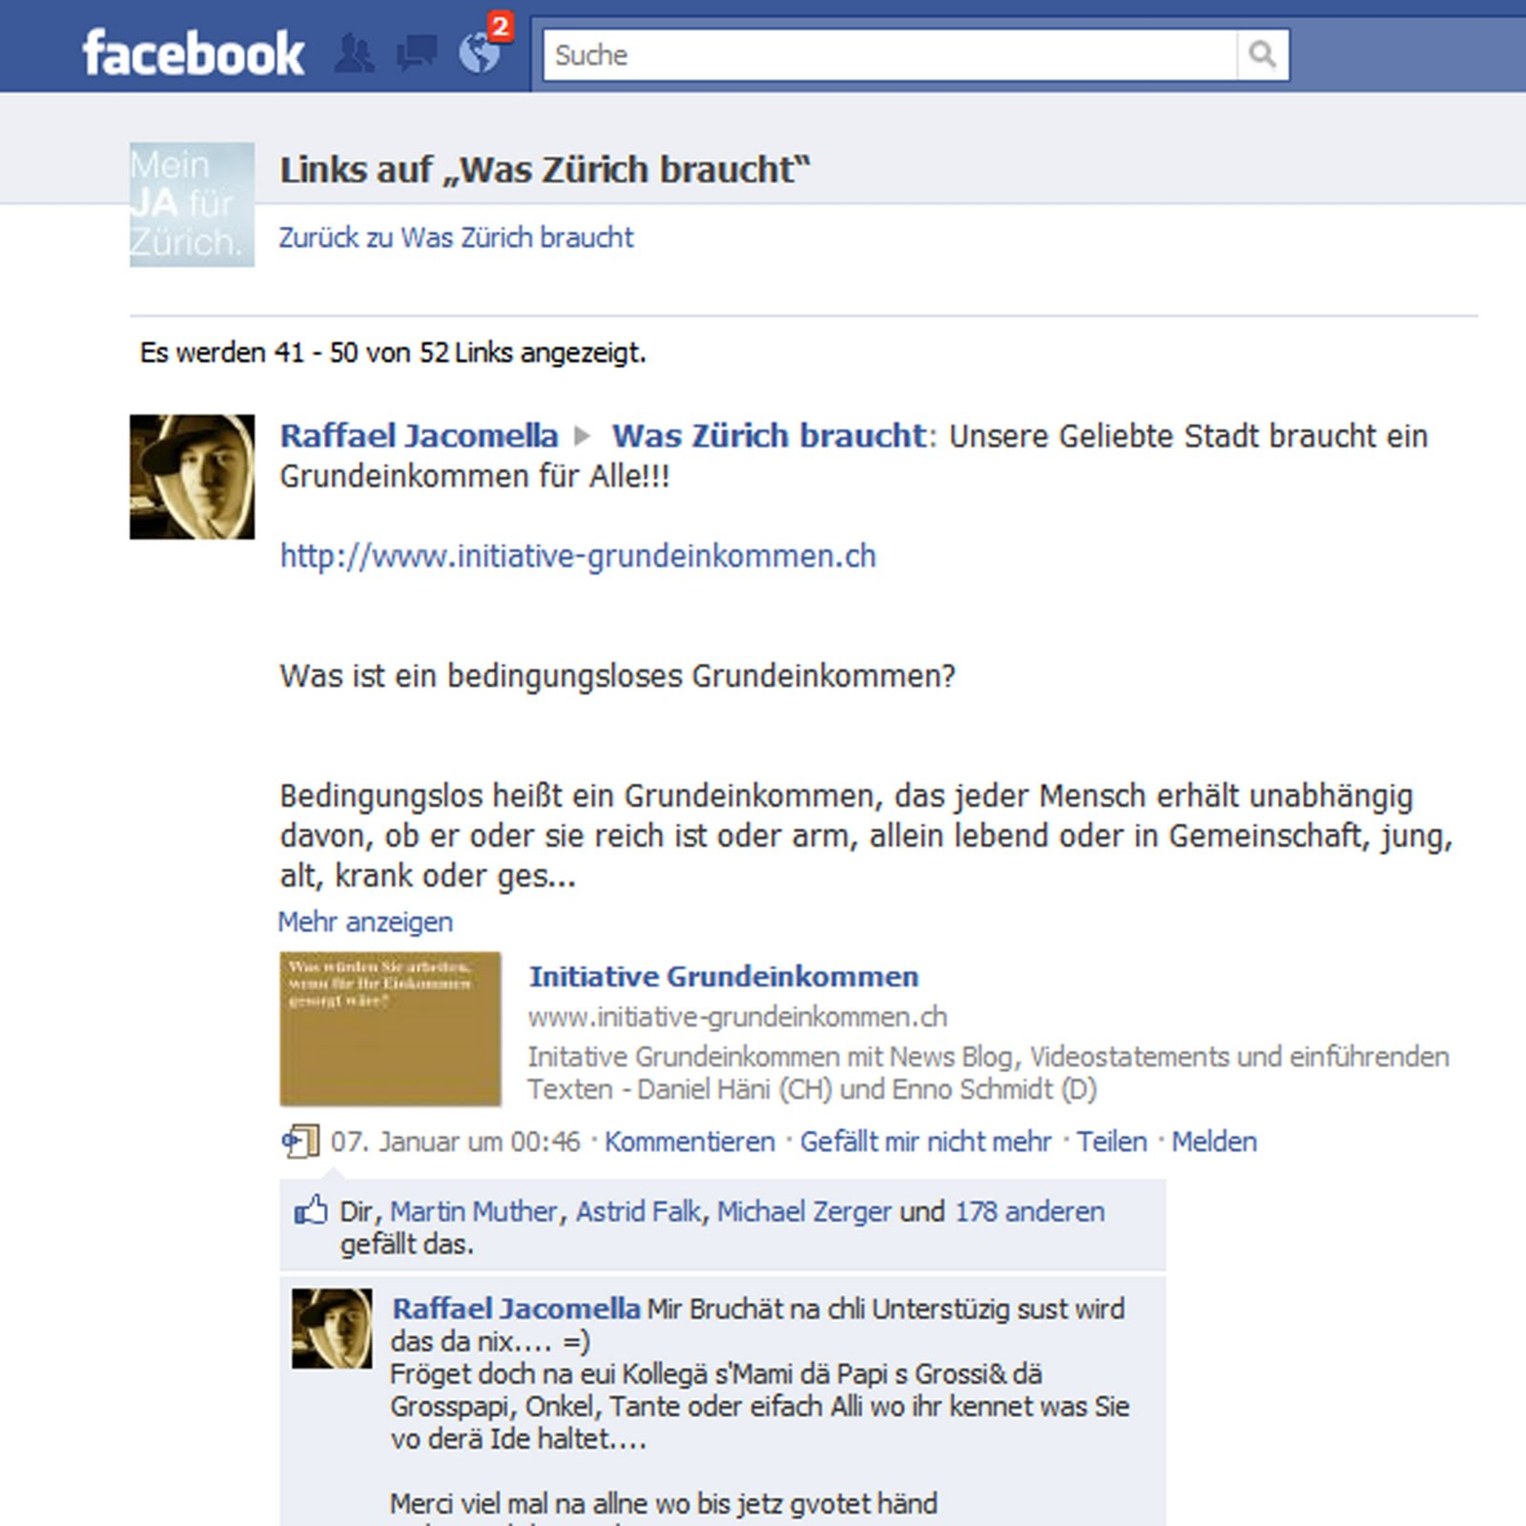

Variation

Nur Ein-Weg:
Als Variation dieser Projektskizze ist denkbar, dass das Projekt nur in eine Richtung kuratiert würde. Bspw.: „Frag die Alten“ oder „Sag’s den Jungen“. Der Dialog kann trotzdem in beide Richtungen stattfinden. Auf der Facebook-Seite „Frag die Alten“ können Personen Fragen an „Die Alten“ formulieren und posten. Die Fragen werden im Kommentarfeld beantwortet.

